

**LA COMISIÓN NACIONAL DE ÁRBITROS DE TENIS DE MESA, CON EL AVAL DE LA FEDERACIÓN MEXICANA DE TENIS DE MESA Y LA ASOCIACIÓN DE TENIS DE MESA DEL ESTADO DE VERACRUZ**

**Convocan al**

**CURSO NACIONAL DE ARBITRAJE**

Bajo las siguientes bases:

**1.-Lugar y fecha:** Sala de juntas del Velódromo Internacional de Xalapa Ver. del 12 al 14 de mayo de 2017.

**2.- Horario:** 1 sesion el Viernes (16:00 hrs.), 2 sesiones el sábado (10:00 a 14:00 hrs. y 16:00 a 20:00 hrs.), 1 sesión y aplicación de examen el domingo (10:00 a 14:00 hrs.).

**3.- Inscripciones:** Quedan abiertas a partir de la presente publicación, cerrándose el día del evento.

**4.- Requisitos:** Ser mayor de 18 años, tener la secundaria terminada y, en su caso, estar afiliado a una Asociación estatal o club de tenis de mesa.

**5.- Implementos:** Los interesados en el curso deberán llevar su material de trabajo para la clase práctica: tarjetas, cronómetro, monéda, lápiz y pluma.

**6.- Ponente:** Lic. Francisco Mendoza Espinosa (Presidente de la CNATM)

**7.- Gastos:** Los gastos de alimentación, hospedaje y transportación, correrán por cuenta de los participantes.

**8.- Costos:** Inscripción Curso $ 700.00

**9.-Informes:** Profr. Francisco Mendoza ; 55-28-86-95-30, 71-60-27-76 email: [jueces@yahoo.com](mailto:jueces@yahoo.com) y el Profr. Juan José López Sánchez al 045-228 -97-99-032

**10.- Transitorios:** Los jueces aprobados en éste curso, podrán participar en los Cursos Básicos de Árbitros y Jueces I.T.T.F. próximos a realizarse en los meses de mayo y Junio, en CDMX y Tabasco, respectivamente.

Los casos no previstos en la presente convocatoria serán resueltos por los organizadores.

CDMX a 26 de abril de 2017

A T E N T A M E N T E

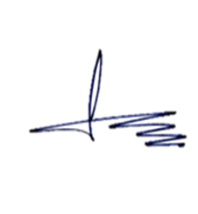

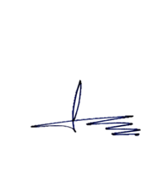





**Lic. Miguel Cervantes Prof. Francisco Mendoza Espinosa**

Presidente de la Federación Mexicana Presidente de la Comisión Nacional de Árbitros

de Tenis de Mesa de Tenis de Mesa